２ 区制の実施
明治５年の区制実 鳥取県に区制が設けられたのは、明治５年１月１４日で、県内を１１２の区に画された。河村
施と大庄屋の廃止 郡は第５１区から第５７区までの７区に分けられ、羽合の各村は宇野村（５１区）を除いた全部が第５２区に入っている。各区には戸長・副戸長が任命され、戸長宅に戸籍点検所を置き、正・副戸長ともに日勤して、戸籍その他の事務を執った。第５１区の戸長には宇野村尾崎義信が、副戸長には同村尾崎源六が任命され、第５２区の戸長には長瀬宿戸崎富隆が、副戸長には水下村河原甚次郎が任命された。
同５年４月９日、太政官布告をもって、大庄屋を廃止し、庄屋は村長と改称され、旧来の事務を取り扱わせた。ついで、１０月８日、戸籍点検所を会議所と改称し、さらに、１１月２０日には、郡長および村長を廃止したが、村長は当分の間、村用役として引き続き勤務させた。村用役
村用懸(掛)の職員 は、明治６年１月に村用懸（掛）と改められた。戸長・副戸長は官選であったが、村用役・村用懸は戸長が任命しており、次のような文書が残っている。
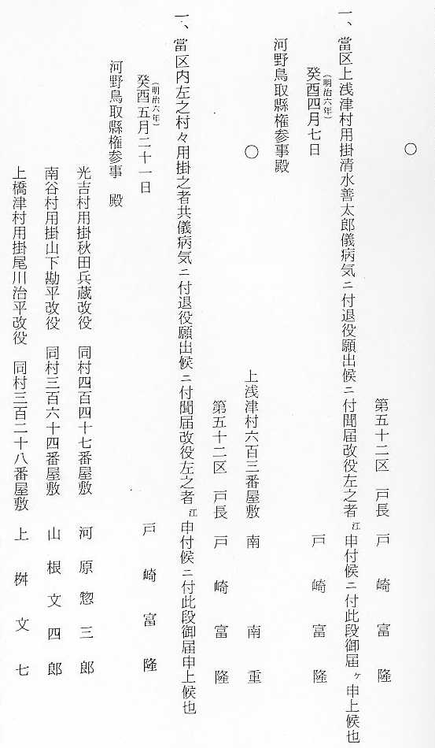
村用掛の退役と繁 上の文に見られるように、村用掛退役の理由は、みな病気となっているが、実情は事務の繁忙
忙状況 に耐えかねての退役であったと思われる。村用掛には、旧来の事務に加え、明治３年から始められた戸籍調査、同５年の壬申地券発行と学制実施、同６年の徴兵制実施と地租改正など、中央集権化が進むにつれて、その仕事は増える一方であった。正副戸長の役給をはじめ、これらの事務に要する費用は、管内各区に平均して賦課されたが、その負担もますます重くなっていった。
記録にみられる村 なお、当時の文書に見られる村用掛をあげると、次の通りである。（前出の者を除く）
用掛になった人た 宇野村用掛 松村又十郎 橋津村用掛 伊吹甚七 赤池村用掛 本多初蔵
ち 下浅津村用掛 尾崎鉄蔵 長瀬村用掛 井坂谷雄一郎・戸崎十一 田後村用掛 椿 松蔵
（水下・久留村は隣村の戸長が兼任していた。）
旅費節減のため｢県 各区の正副戸長は、会議所で執務するほか、御用向のため、たびたび県庁へ出張しなければな
庁定詰代人」設置 らなかったので、これに要する時間と費用は、さらに過重をきわめた。明治６年５月、河村郡内
申立願書 各区の戸長が連名で、次のような懸廳定詰代人申立の願書を出している。
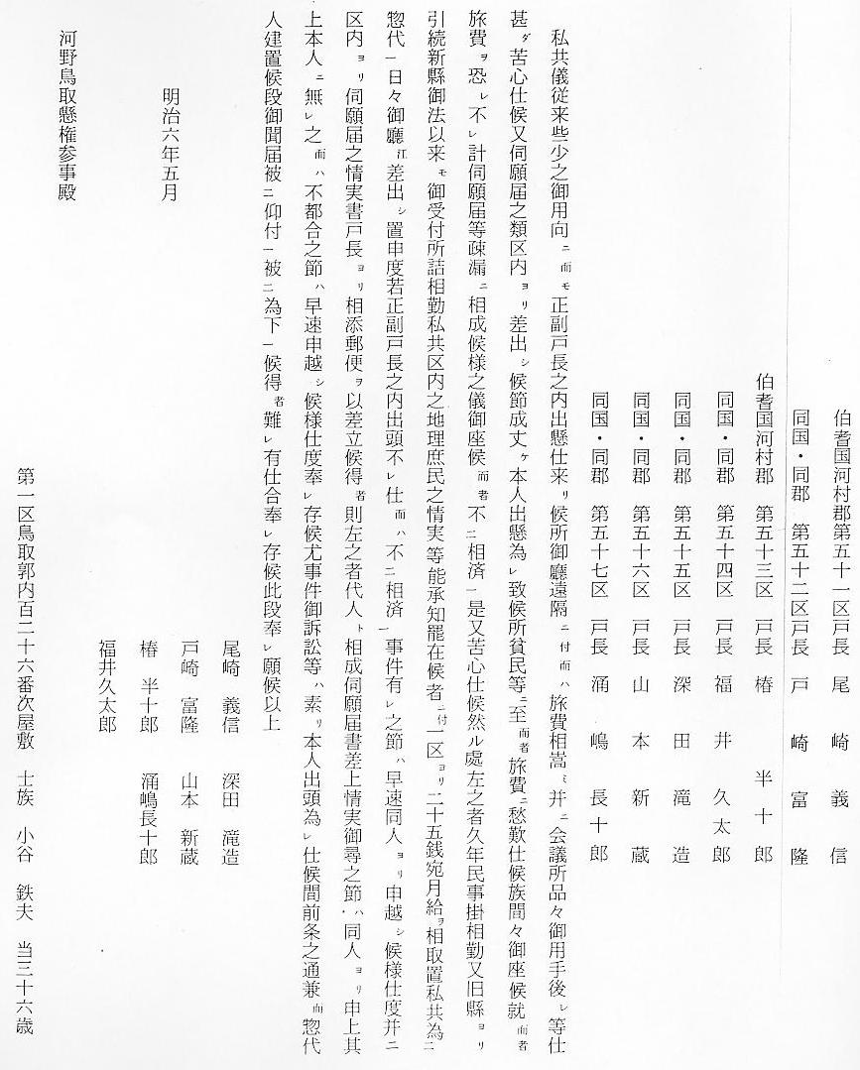
郡から県への書状 郡内各区より、県庁へ進達する書状は、従来継立飛脚をもっておこなわれていたが、明治６年
送付方法 ７月、泊・長瀬に郵便取扱所が設けられてからは、すべて郵便をもって差し出されるようになった。
また、布告、布達類および民費課当金額は、会議所門前に掲示して、村民に知らせることになっていた。
ところで、最初に設けられた区制は、従来の町村を便宜により区分したため、行政系統に適正を欠ぎ、事務処理に混乱を生ずることもあったので、わずか２年たらずで、改められることになった。鳥取県では、明治６年１２月に実施された。
明治６年の区制大 新しい区制は、小区の上に大区を置く、大、小区制で大区はおおむね郡を単位とした。この大
改正 区には、あらたに区長を置き、小区には小区長を置いた。小区長は明治８年、副区長と改められた。
これによって、河村郡は第９大区となり、羽合地区の各村は、小２区に属した。第９大区の大小区長は、次の通りであった。
この地方の区制施
行状況
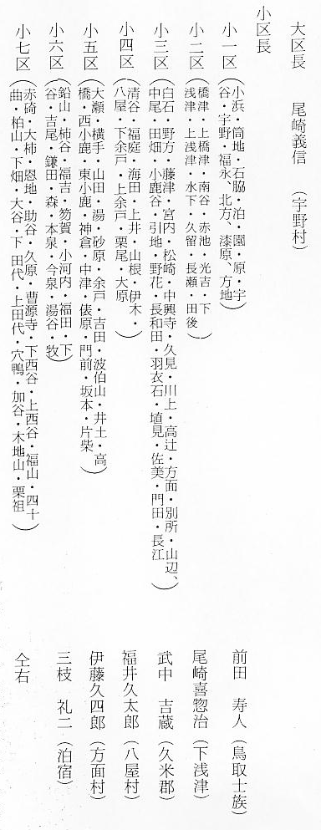
戸長制度と戸長に 各小区内の町村は、戸数に応じて大村・中村・小村とし、それぞれ、上等戸長・中等戸長・下
なった人たち 等戸長が置かれた。大・小区長は県が任命し、戸長は大区長によって任命され、いずれも官吏に準ずる身分とされた。しかし、実際には、かっての大庄屋・庄屋であったものが任命されている。当時の記録にみられる戸長は、次の通りである。（ ）は戸長に任命された村。
尾崎純一郎（宇野）、河原左吉郎（宇野）、市川治七郎（橋津）、佐々木利平（橋津）、福永民三
郎（橋津）、秋田伊平（上橋津）、尾崎才一郎（上浅津）林勇治郎（長瀬）、戸崎邦五郎（光吉・
長瀬）、秋田弥一郎（久留・長瀬）、河原六三郎（水下・赤池）
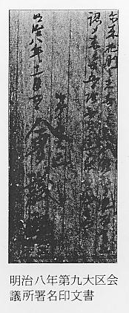
戸長の職務 区・戸長の任務については、明治６年１２月に出された「区戸長事務章程」第３条に詳しく定められている。
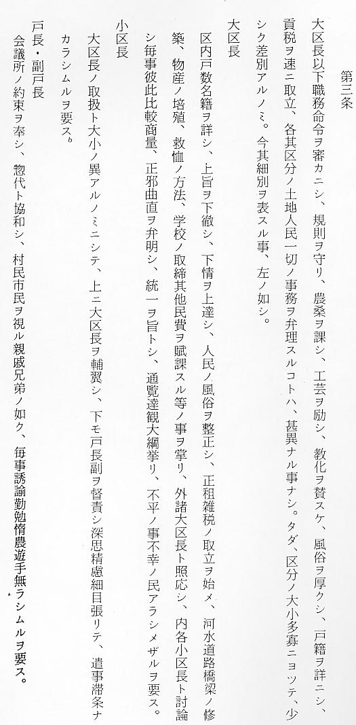
惣代制度の創設と この規定でもわかるように、区戸長は行政機構の末端にあって、上意下達の役わりを果たすこ
末端組織の充実 とになっていた。これに対し、町村民の意思を代表する機関として、惣代制度が設けられた。
明治政府は、諸施策を急いで逐行するあまり、ややもすれば、民意を無視したやり方をとってきたのであるが、これらがすべて、行政の末端にある区戸長の責務につながり、やがて彼らに対する疑惑や不満となり、紛争をひきおこすもととなったのである。惣代人の制度は、このような動きを緩和するため、町村に、ある程度の自治を認めたものであろう。鳥取県では、明治１０年５月、「各区町村浦総代人選挙規則及び各町村浦総代人心得書」を出した。これによると、小区ごとに３人の区総代を、村には２人の村総代を選挙することになっており、選ばれた総代人は、町村民の代表として、区戸長と意見をたたかわし、問題の解決にあたるとともに、町村財政や民費の賦課についても協議することになった。
区の会議所運営状 区の役所である会議所は、大区ごとに置かれ、区長の宅を用いず、別に設けることになった。
況 第９大区の会議所は、橋津村実相寺内に設けられ、のち「橋津村会所」と呼ばれた。大小区長は、この会所に出向いて勤務した。布告布達は、大小区長が熱読したのち、触れ出された。会所の前に掲示所が建てられてはいたものの、住民には容易に理解できないものであったから、大方は各村の戸長を招集し、ていねいに読み聞かせたのち、下達された。回達文は、別に吏員もなかったので、そのつど村民を使いに雇って廻らせていた。使いに出れば一里が５銭にもなったといわれている。また、橋津は区内の各村から戸長をはじめ役向きで出る人々が多く、大へんにぎわったということである。（戸長が公務により出所するさいの宿泊所を「区宿」といった）
このころの区町村の財政は、官費によって賄われるものもあったが、大部分は町村民が負担する「民費」によって運営されていた。
民費課微の規定 明治６年、県が制定した「民費章程」には「凡公法ヲ以テ、民費ヲ課徴スルハ、戸長ノ任ニシテ、官ハ之ヲ検スルモノ也」
と述べ、正・副戸長の給料、会議所の費用、出県の旅費日当、訴訟の費用、堤防・橋梁等の土木
民費賦課方法 費、その他臨時の費用にいたるまで、細かく徴収方法を定めている。民費は、県管内費・区費・町村費に区別され、それぞれ県・区・町村内の住民に賦課された。賦課の仕方は基準となる位数が定められ、それによって村ごとの総位数を算出し、課徴額が決定された。徴収の任にあった戸長は、あらかじめ作製した位数取調帳により、各戸の民費を課当した。位数計算の基準は、１戸をもって一位、同居は半位とし、さらに貧富等級によって何位とした。また、農民の場合は、田畑持高４石をもって一位とし、士族の場合は、家祿２石８斗をもって一位、奉還祿４石をもって一位とし、商家は小間（間口の広さ）に応じて何位と計算された。各戸の貧富等級については、初め旧慣によって、「上の上」から「下の下」まで９等級に区分していたが、明治１０年から２８等に区分した「民等位」に改められた。
民費の滞納に対す 明治８・９年ごろには、郡村入費のほかに、小学校費や地租改正事業費が加わってきたため、
る戸長への督励文 民費は増大し、農民の負担は、ますます過重となり、民費を滞納するものも出てきた。明治９年
書 １０月１１日、第９大区会所から正副戸長に、次のような達が出されている。
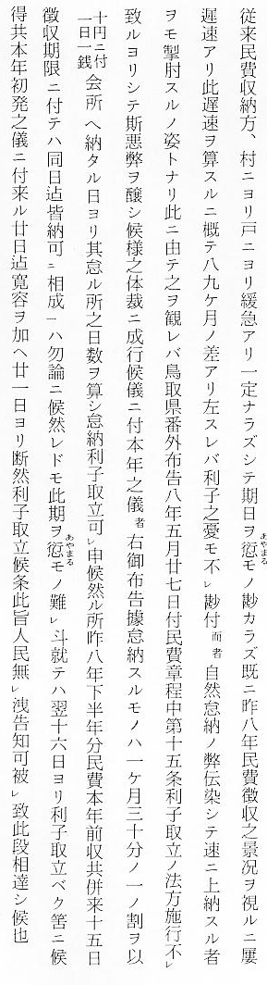
民費納付時期を２ 当時、鳥取県では滞納にそなえ、官金をもって繰り替えをする方法をとっていたが、これでは
期とした。 予算の編成にも支障をきたすため、明治９年から廃止し、民費を２期に分けて前納させるようにした。

